

实验报告

实 验（一）

题 目 计算机系统漫游

学 号 2021112078
班 级 21WL021
学 生 刘俊杉
指 导 教 师 史先俊
实 验 地 点 G715
实 验 日 期 3.4

哈尔滨工业大学计算学部

目 录

第1章 实验基本信息 - 4 -
1.1 实验目的 - 4 -
1.2 实验环境与工具 - 4 -
1.2.1 硬件环境 - 4 -
1.2.2 软件环境 - 4 -
1.2.3 开发工具 - 4 -
1.3 实验预习 - 4 -
第2章 实验环境建立 - 5 -
2.1 Windows下 hello程序的编辑与运行（5分） - 5 -
2.2 Linux下 hello程序的编辑与运行（5分） - 5 -
第3章 Windows 软硬件系统观察分析 - 6 -
3.1 查看计算机基本信息（2分） - 6 -
3.2 设备管理器查看（2分） - 6 -
3 隐藏分区与虚拟内存之分页文件查看（2分） - 6 -
3.4 任务管理与资源监视（2分） - 6 -
3.5 CPUZ下的计算机硬件详细信息（2分） - 6 -
第4章 Linux软硬件系统观察分析 - 7 -
4.1 计算机硬件详细信息（3分） - 7 -
4.2 任务管理与资源监视（2分） - 7 -
4.3 磁盘任务管理与资源监视（3分） - 7 -
4.4 Linux下网络系统信息（2分） - 7 -
第5章 Linux下的showbyte程序 - 8 -
5.1 源程序提交（8分） - 8 -
5.2 运行结果比较（2分） - 8 -
第6章 程序的生成 Cpp、Gcc、As、ld - 9 -
6.1 请提交每步生成的文件（10分） - 9 -
第7章 计算机数据类型的本质 - 10 -
7.1 运行sizeof.c填表（5分） - 10 -
7.2 请提交源程序文件sizeof.c（5分） - 10 -
第8章 程序运行分析 - 11 -
8.1 sum的分析（10分） - 11 -
8.2 float的分析（10分） - 11 -
8.3程序优化（20分） - 11 -
第9章 总结 - 12 -
9.1 请总结本次实验的收获 - 12 -
9.2 请给出对本次实验内容的建议 - 12 -
参考文献 - 13 -

第1章 实验基本信息

1.1 实验目的
运用现代工具进行计算机软硬件系统的观察与分析
运用现代工具进行Linux下C语言的编程调试，掌握程序的生成步骤
初步掌握计算机系统的基本知识与各种类型的数据表示

1.2 实验环境与工具

1.2.1 硬件环境

X64 CPU；2GHz；2G RAM；256GHD Disk 以上

1.2.2 软件环境

Windows7/10 64位以上；VirtualBox/Vmware 11以上；Ubuntu 16.04 LTS 64位/优麒麟 64位 以上；

1.2.3 开发工具

Visual Studio 2010 64位以上；CodeBlocks 64位；vi/vim/gedit+gcc

1.3 实验预习
上实验课前，必须认真预习实验指导PPT
了解实验的目的、实验环境与软硬件工具、实验操作步骤，复习与实验有关的理论知识。
初步使用计算机管理、设备管理器、磁盘管理器、任务管理器、资源监视器、性能监视器、系统信息、系统配置、组件服务查看计算机的软硬件信息。
在Windows、Linux下分别编写 hello.c，显示“Hello 1200300101-学霸”（可换成学生自己信息）
试着编写 showbyte.c 显示hello.c的内容：如书P2页,每行16个字符，上一行为字符，下一行为其对应的10进制形式。
试着编写sizeof.c打印输出C语言每一个数据类型（含指针）占用空间，并在Windows、Linux的32/64模式分别运行，并比较运行结果。

第2章 实验环境建立

2.1 Windows下 hello程序的编辑与运行（5分）
截图：要求有Windows状态行，Visual Studio界面，源程序界面，运行结果界面。
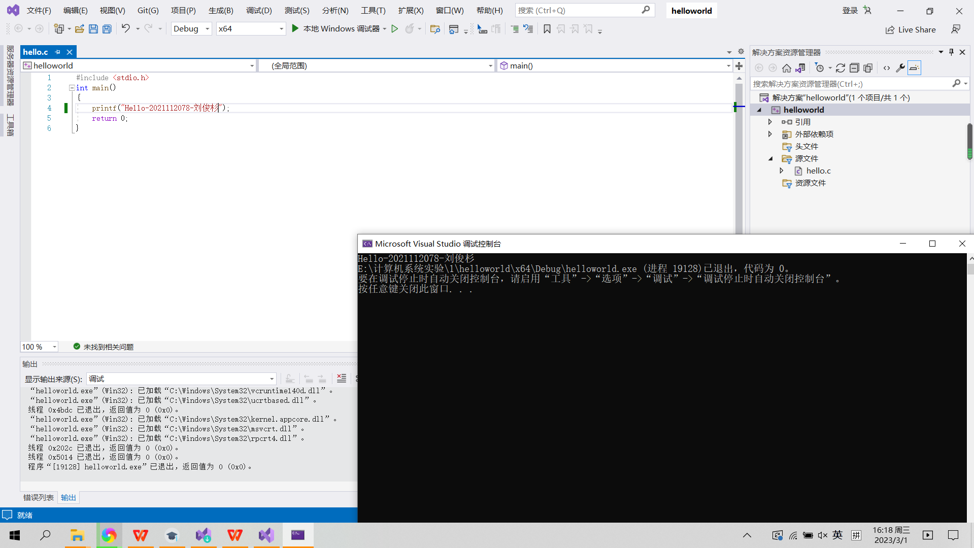

图2-1 Windows下hello运行截图

2.2 Linux下 hello程序的编辑与运行（5分）
截图：要求有Ubuntu的OS窗口，Codeblocks界面，源程序界面，运行结果界面。Ubuntu窗口，终端terminal窗口，输入的“Hello 1160300199学霸”信息

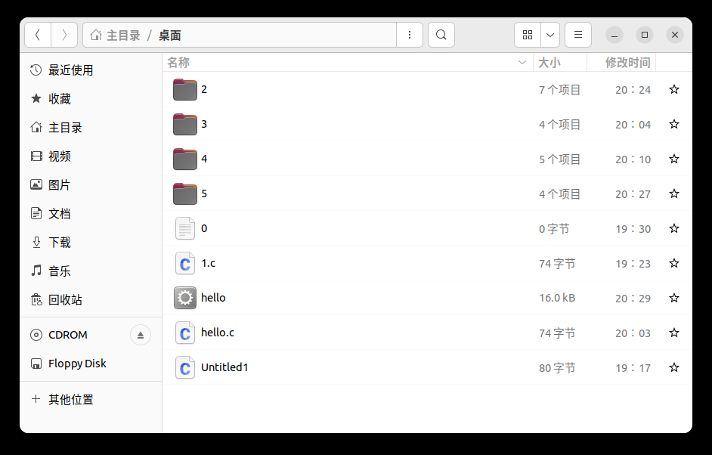
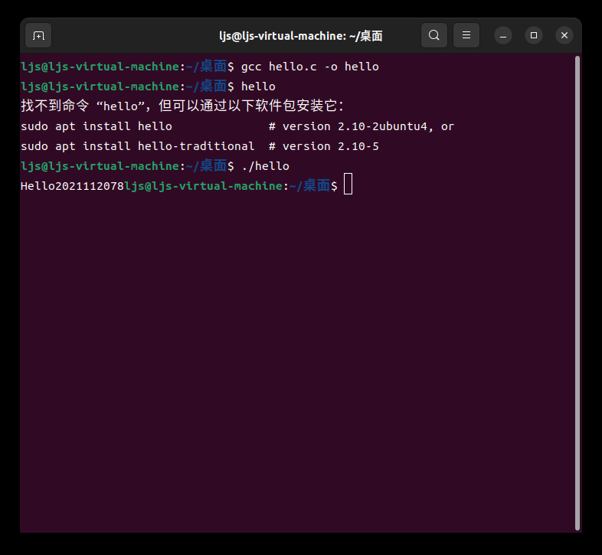

图2-2 Linux下hello运行截图

第3章 Windows 软硬件系统观察分析

3.1 查看计算机基本信息（2分）
运行Windows管理工具中的“系统信息”程序，查看CPU、物理内存、系统目录、启动设备、页面文件等信息，并截图
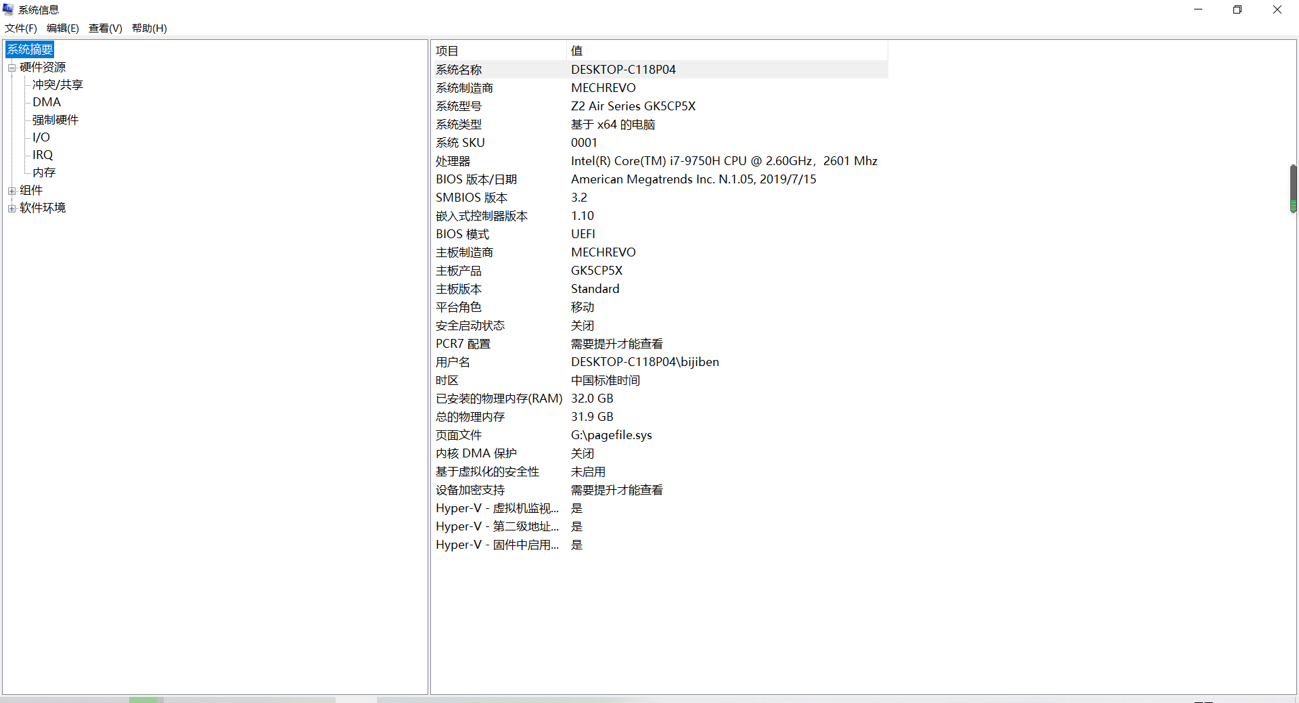
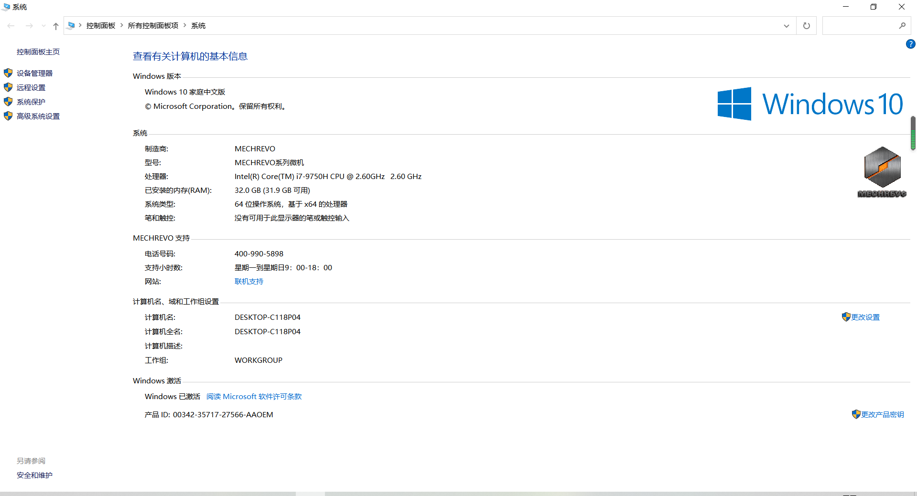
图3-1 Windows下计算机基本信息

3.2 设备管理器查看（2分）
按链接列出设备，找出所有的键盘鼠标设备。写出每一个设备的从根到叶节点的路径。
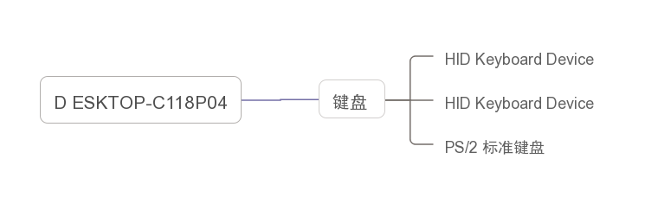
键盘： HID\VID_046D&PID_C53F&MI_00\7&106652f0&0&0000

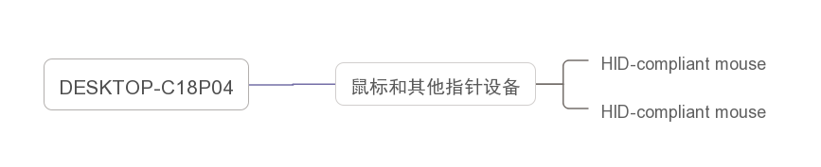
鼠标： HID\VID_046D&PID_C53F&MI_01&Col01\7&23966f2e&0&0000

3 隐藏分区与虚拟内存之分页文件查看（2分）
写出计算机主硬盘的各隐藏分区的大小（MB）：100MB,900MB
写出pagefile.sys的文件大小（Byte）：5,215,617,024Byte
C盘根目录下其他隐藏的系统文件名字为：swapfile.sys,DumpStack.log.tmp,

3.4 任务管理与资源监视（2分）
写出你的计算机的PID为“-”、最小与最大的3个任务的PID、名称、描述。
1.“-”：系统中断
2.“0”系统空闲进程 PID最小
3.24240 unsecapp.exe PID最大

3.5 CPUZ下的计算机硬件详细信息（2分）
CPU个数： 1 物理核数： 6 逻辑处理器个数： 12 L3 Cache大小：12MB
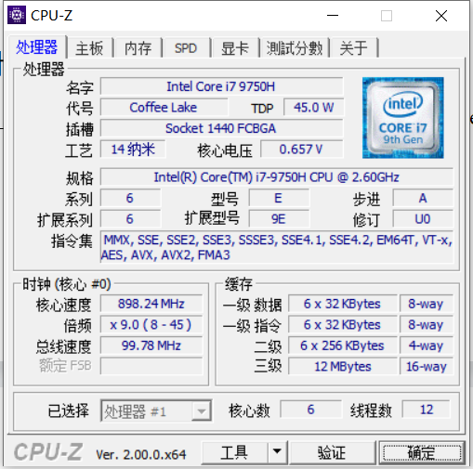
图3-2 CPUZ下CPU的基本信息

第4章 Linux软硬件系统观察分析
（泰山服务器）

4.1 计算机硬件详细信息（3分）
CPU个数： 2 物理核数： 4 逻辑处理器个数： 8
MEM Total： 10732344 Used： 1427948 Swap：2097148
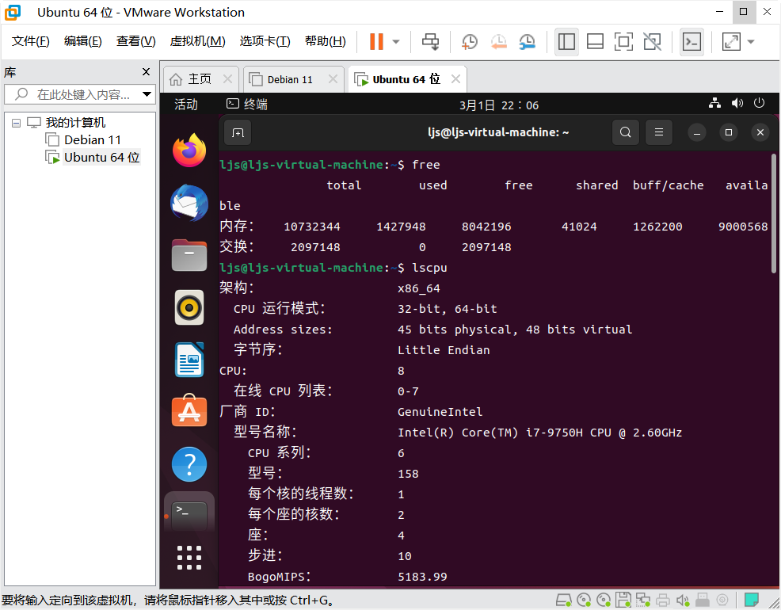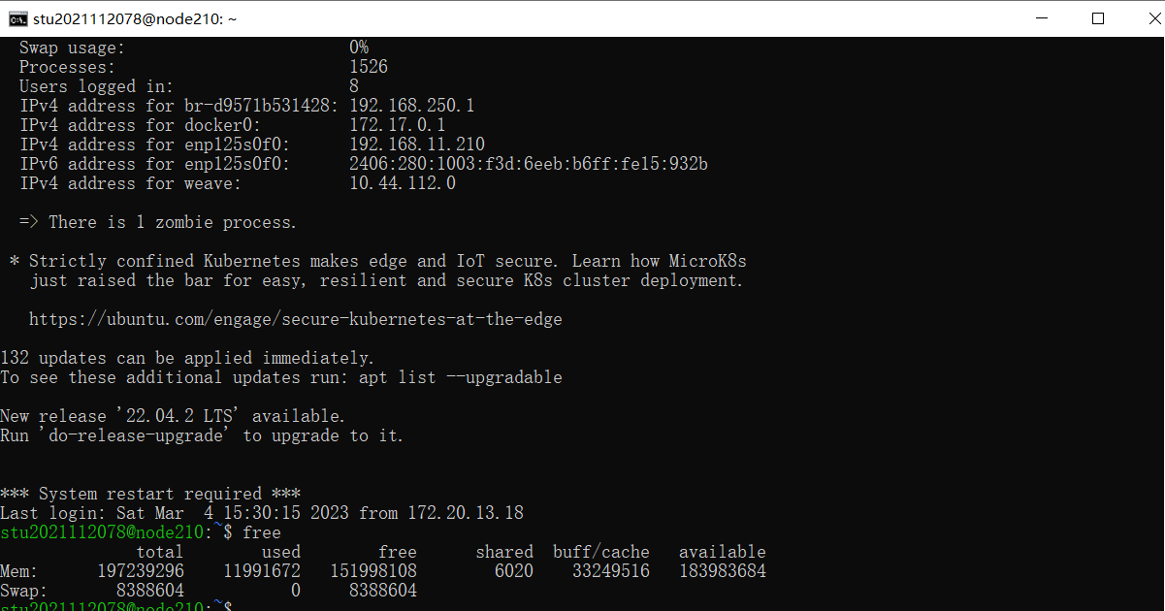
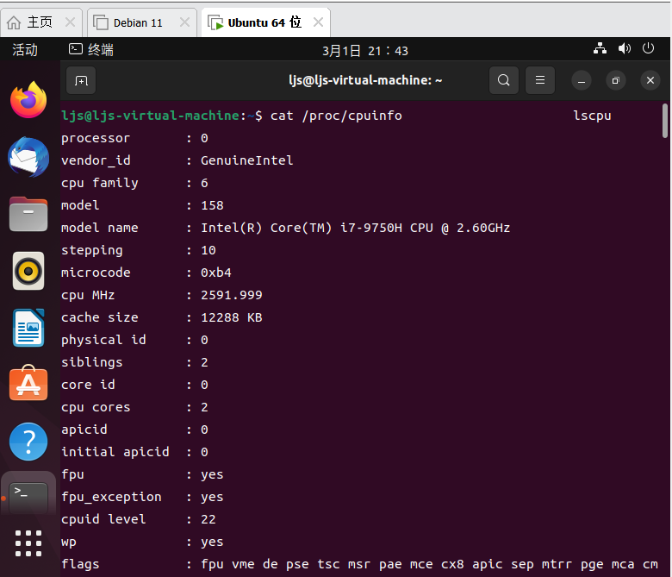

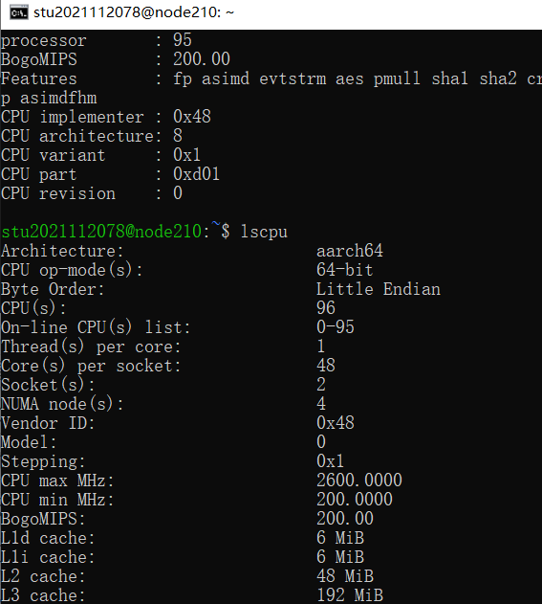
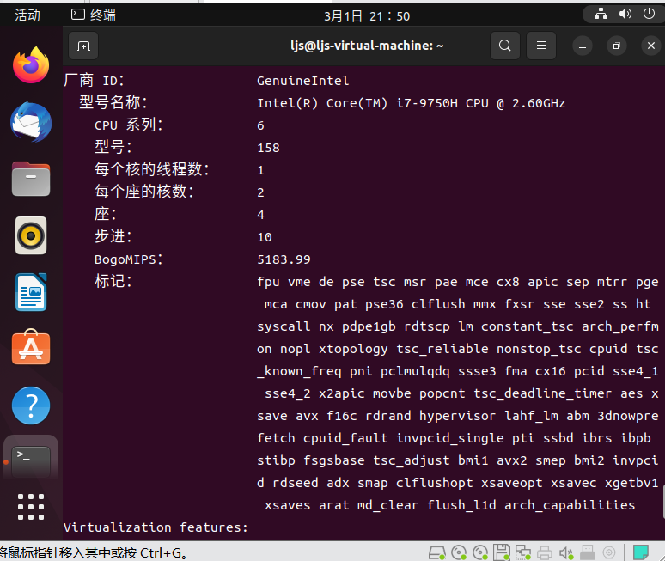
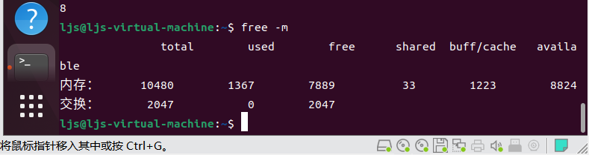
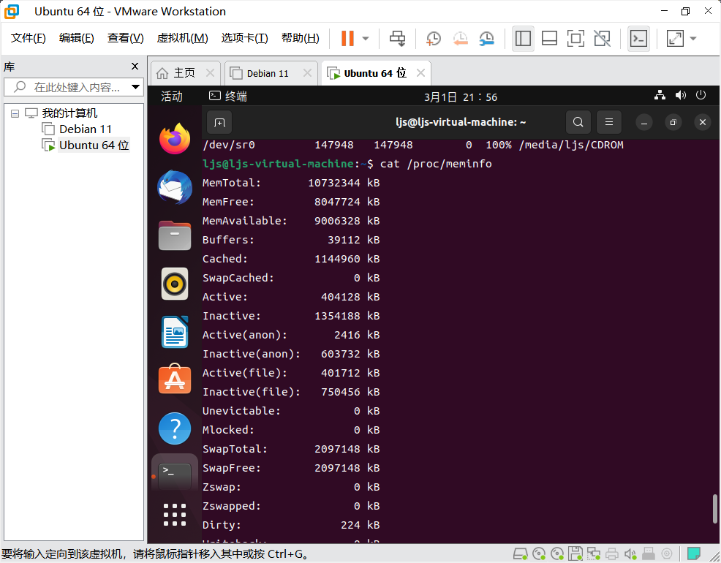
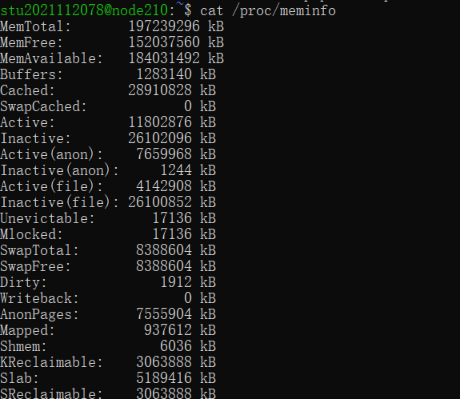
图4-1 Linux下计算机硬件详细信息截图

4.2 任务管理与资源监视（2分）
写出Linux下的PID最小的两个任务的PID、名称（Command）。
1.PID=1 Command /sbin/init auto noprompt splash
2.PID=437 Command /lib/systemd/systemd-journald
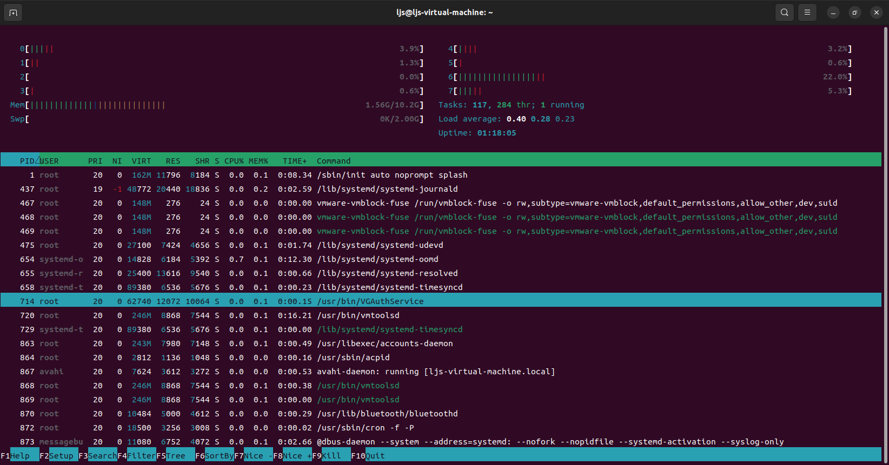
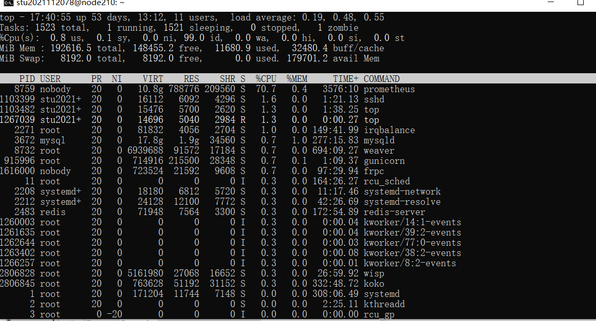
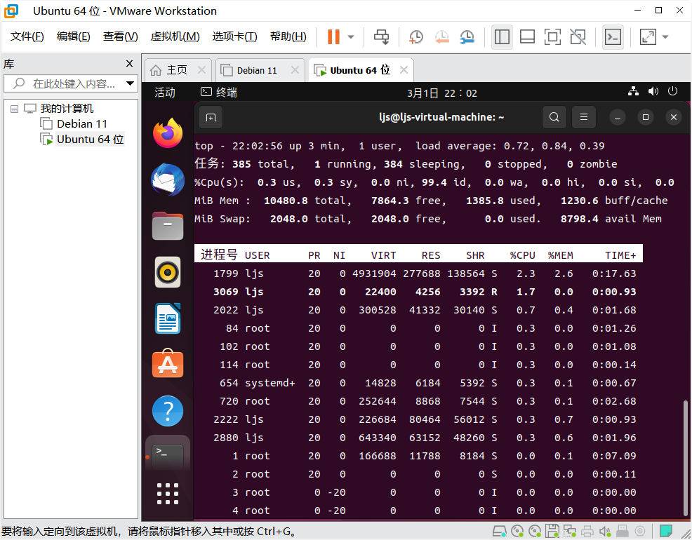top

4.3 磁盘任务管理与资源监视（3分）
1. /dev/sda 设备的大小_____42.94967296________GB，类型____gpt_______
2. Units______512bytes______Sector Size_______512字节/512字节_____

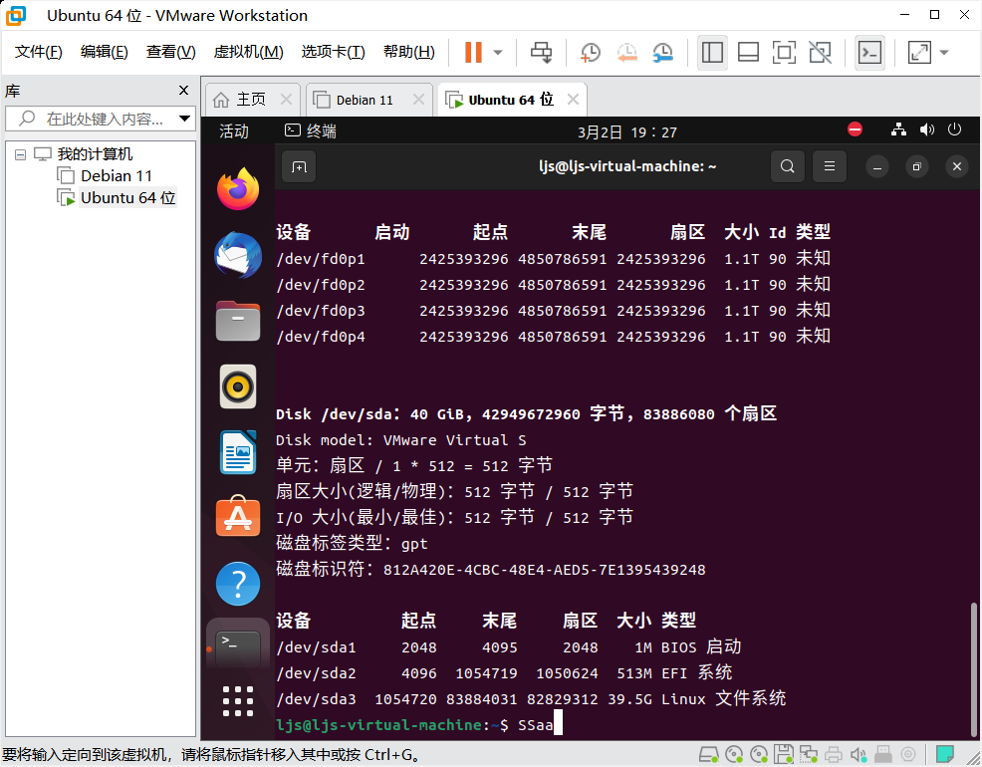
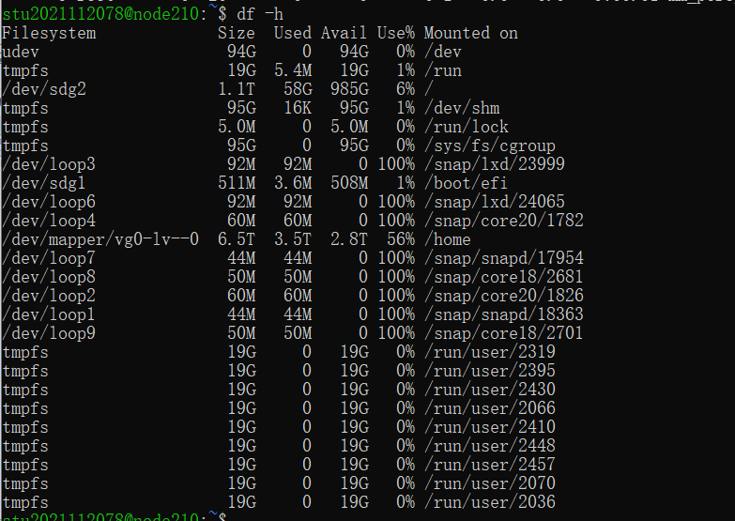
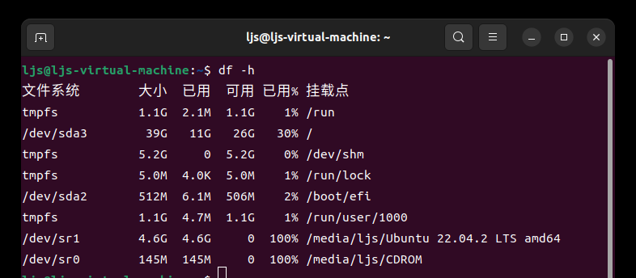

4.4 Linux下网络系统信息（2分）
写出机器正联网用的网卡IPv4地址：__192.168.17.131______________
mac地址：________00：0c:29:6e:5b:63_______________________
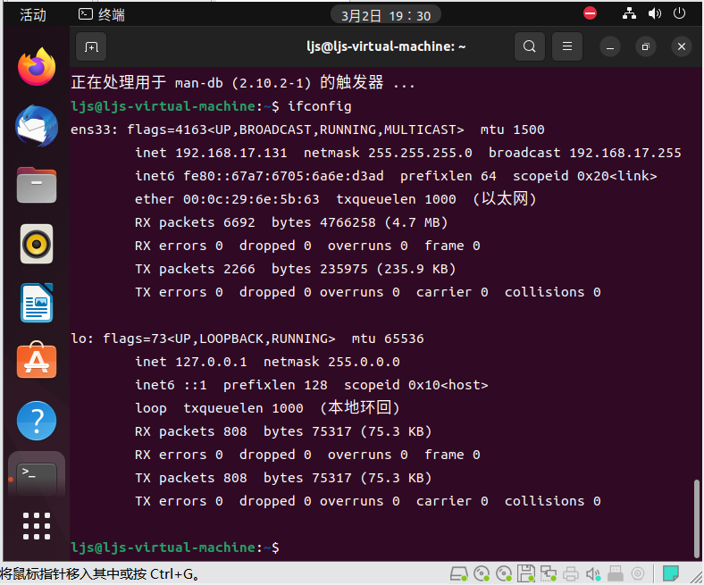
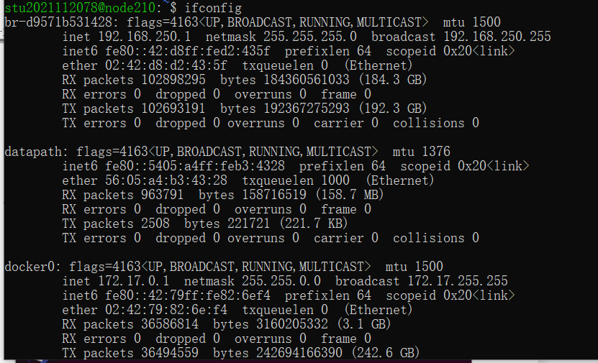

图4-2 Linux下网络系统信息

第5章 Linux下的showbyte程序
（10分）

5.1 源程序提交（8分）
showbyte.c与实验报告放在一个压缩包里

5.2 运行结果比较（2分）
运行od -Ax -tcx1 hello.c 以及showbyte.c，结果截图。

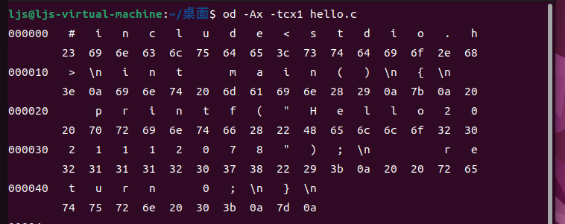

图5-1 OD的输出结果

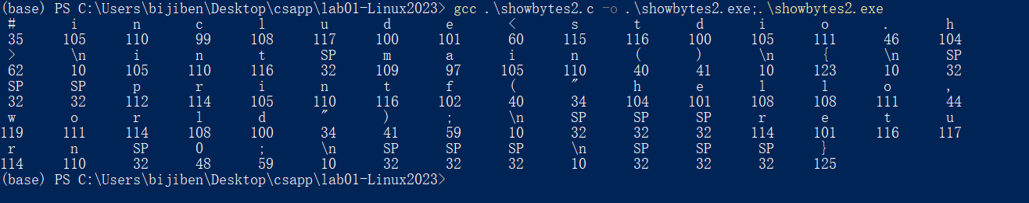
图5-2 showbyte的输出结果

第6章 程序的生成 Cpp、Gcc、As、ld

6.1 请提交每步生成的文件（10分）
hello.i hello.s hello.o hello.out (附上hello.c)

第7章 计算机数据类型的本质

7.1 运行sizeof.c填表（5分）
 | Win/VS/x86 | Win/VS/x64 | Linux/M32 | Linux/M64
char | 1 | 1 | 1 | 1
short | 2 | 2 | 2 | 2
int | 4 | 4 | 4 | 4
long | 4 | 4 | 4 | 8
long long | 8 | 8 | 8 | 8
float | 4 | 4 | 4 | 4
double | 8 | 8 | 8 | 8
long double | 8 | 16 | 8 | 16
指针 | 4 | 8 | 4 | 8

7.2 请提交源程序文件sizeof.c（5分）

第8章 程序运行分析

8.1 sum的分析（10分）
1.截图说明运行结果，并原因分析。

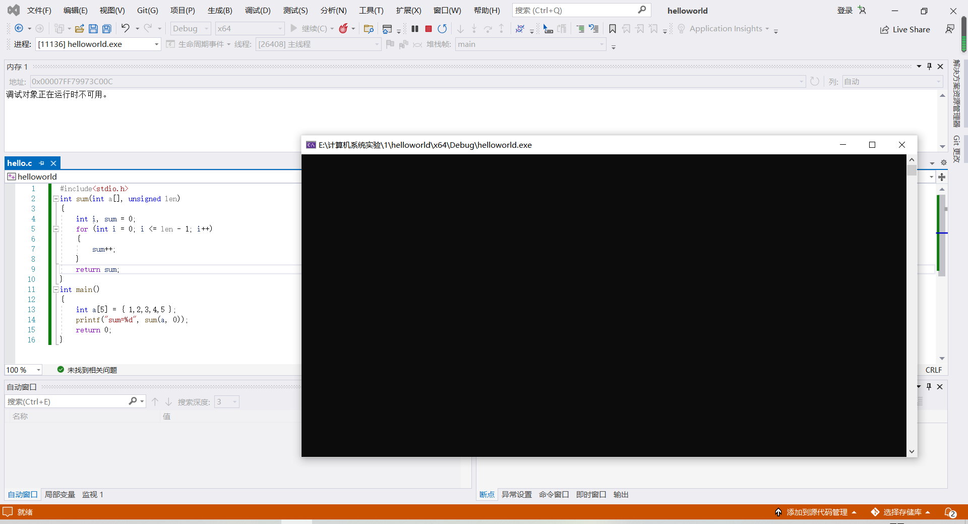

len为无符号整数，在i<=len-1中i转化为无符号数比较len-1=-1，-1为最大无符号数，只有i等于无限大的数才能停止循环

2.论述改进方法
将len的类型改为int这样就不会发生符号类型转换

8.2 float的分析（10分）
1.运行结果截图，分析产生原因。

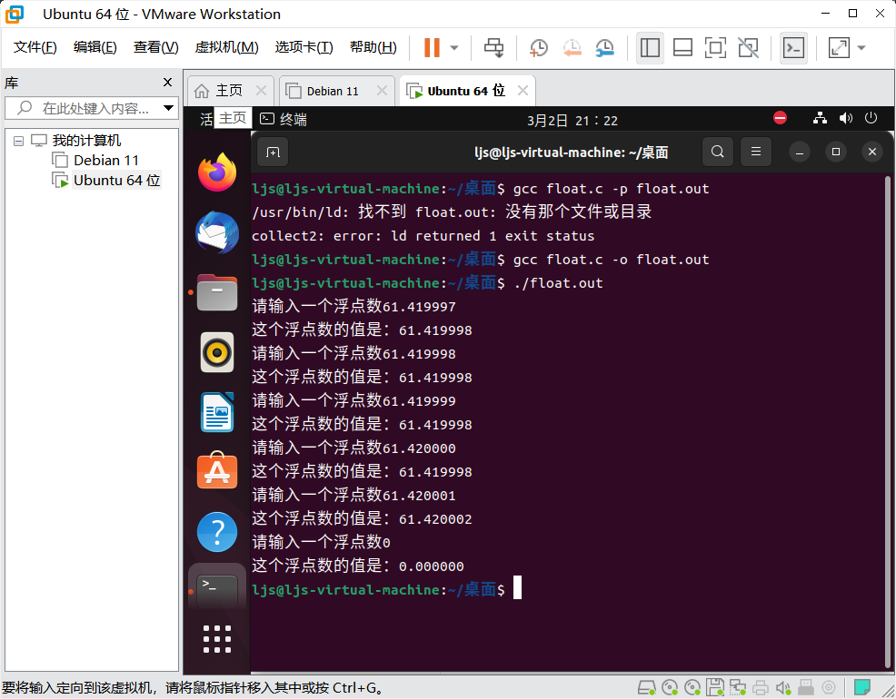

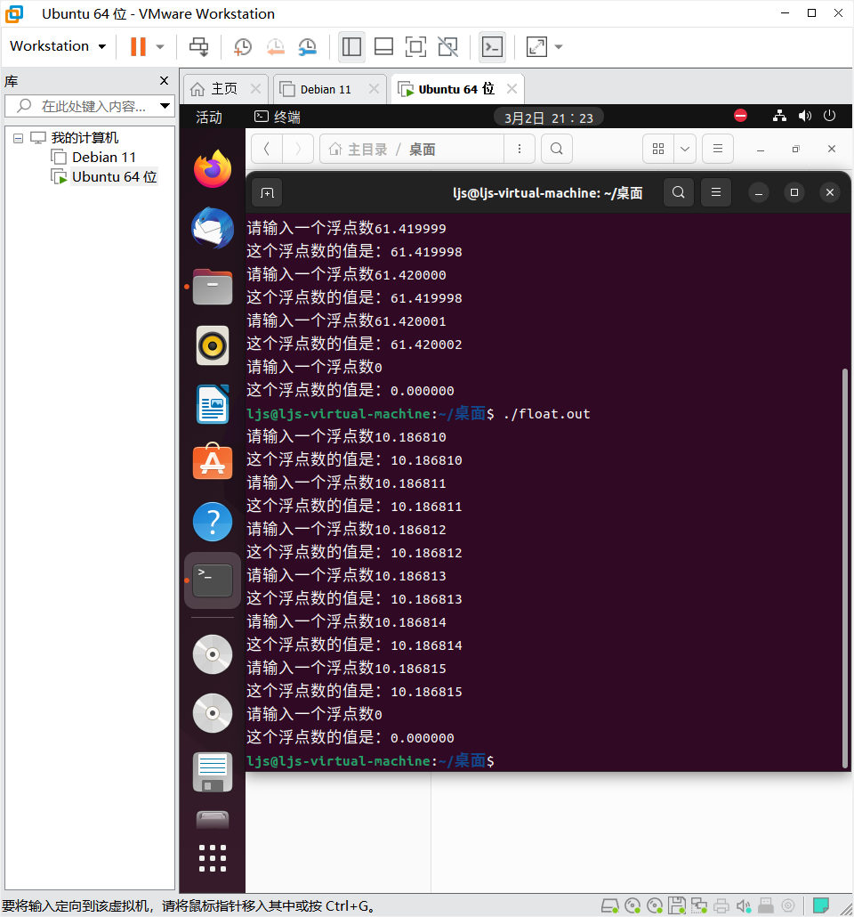
计算机存储浮点数位数有限，有些值能表示，有些值不能表示，只能舍入来用相近的数值表示。
2. 论述编程中浮点数比较、汇总统计等应如何正确编程。
浮点数比较时只能在一定精度下比较，比较时要考虑数值精度。

8.3程序优化（20分）
1. 截图说明运行结果，分析问题产生原因。
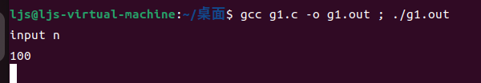

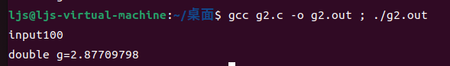
由于long位数有限不能把数全部存起来，会溢出。

2. 提交初始的long/double版本的g1.c与g2.c。

3. 提交最后优化后的程序 g.c

第9章 总结

9.1 请总结本次实验的收获

了解了计算机的基本组成和架构，学会用虚拟机进行编程和链接反汇编，了解linux基本语法，可以在Linux平台运行程序，以命令行形式运行代码，并且在windows 平台下运用命令行和基本软件查看电脑基本信息。

9.2 请给出对本次实验内容的建议
可以缩短讲解时间，能通过自己上网自己查找的就不需要讲解，有难度的部分进行仔细讲解。

参考文献

[1] https://blog.csdn.net/LuMaman/article/details/124933884.
[2] https://blog.csdn.net/zunguitiancheng/article/details/122696255
[3] https://blog.csdn.net/bandaoyu/article/details/120190836
[4] https://www.runoob.com/linux/linux-file-attr-permission.html
[5]https://blog.csdn.net/takashi77/article/details/108304703
[6] https://blog.csdn.net/qq_45047071/article/details/114747120
[7]https://blog.csdn.net/qq_29229567/article/details/89190606

